

¡Ponte a prueba!

1. Responde a partir de la siguiente situación. Aplicar

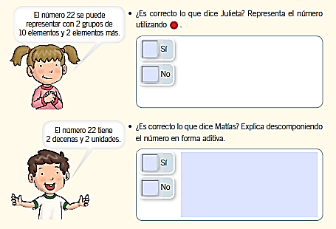

2. Forma grupos de 10 elementos y luego completa. Comprender

a.

b.

